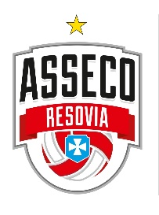
Asseco Resovia SA, ul. Podpromie 10, 35-051 Rzeszów
NIP: 8133379356 REGON: 180000144
KRS: 0000221810 Sąd Rejonowy w Rzeszowie,
XII Wydział Gospodarczy KRS

Regulamin przyznawania akredytacji dziennikarskich oraz zasady obowiązujące przedstawicieli mediów podczas meczów Asseco Resovii w sezonie 2026/2027
- O przyznanie akredytacji stałej lub jednorazowej na mecze Asseco Resovii mogą starać się przedstawiciele mediów dokonując rejestracji w Internetowym Biurze Prasowym na platformie accred.eu. Akredytacje udzielane są bezpłatnie przedstawicielom mediów na podstawie złożonych wniosków. Złożenie wniosku o udzielenie akredytacji NIE JEST równoznaczne z jej przyznaniem. Informacja o pozytywnym lub negatywnym rozpatrzeniu wniosku zostanie przesłana przez klub drogą mailową, przez system accred.eu.
- Akredytacja stała obowiązuje na wszystkie mecze Tauron Ligi, Pucharu Polski oraz spotkania towarzyskie rozgrywane w sezonie 2026/2027 (w Hali Podpromie w Rzeszowie), w których drużyna Asseco Resovii występować będzie w roli gospodarza.
- Wnioski o „Akredytacje stałe” na sezon 2026/2027 przyjmowane będą w terminie od 29.09.2026r. (od godz. 18:00) do 11.10.2026r. (do godz. 18:00). Wnioski złożone po tym terminie nie będą rozpatrywane.
- Asseco Resovia będzie przyznawała również „Akredytacje jednorazowe”. O ten rodzaj akredytacji, mogą ubiegać się przedstawiciele mediów nieposiadający „Akredytacji stałej” na mecze Asseco Resovii. Prośbę o ,,Akredytacje jednorazowe’’ wysyłać będzie można na adres mailowy biuro@assecoresovia.pl.
- Klub Sportowy Asseco Resovia SA zastrzega sobie prawo do odmowy przyznania, a także cofnięcia już przyznanej akredytacji.
- Akredytacje prasowe – stałe i jednorazowe będą przyznawane jedynie pełnoletnim przedstawicielom mediów.
- Przyznana akredytacja jest imienna i upoważnia do wejścia wyłącznie osobę, na której nazwisko została wydana. Zabronione jest udostępnianie akredytacji osobom trzecim.
- Niekompletne wnioski dziennikarzy, fotoreporterów i operatorów kamer nie będą rozpatrywane.
- Liczba miejsc prasowych dla dziennikarzy jest ograniczona.
- Akredytacje mają formę identyfikatora. Do odbioru akredytacji niezbędne jest okazanie legitymacji prasowej lub dokumentu potwierdzającego tożsamość wraz ze zdjęciem. Akredytacje nie będą wydawane osobom trzecim i nieupoważnionym.
- Dziennikarze bez identyfikatora nie będą mieli prawa wstępu do hali. Akredytacje całosezonowe oraz jednorazowe będą wydawane na dwie godziny przed rozpoczęciem każdego domowego meczu Asseco Resovii (w sklepiku klubowym przy głównym wejściu).
- Akredytacja ważna jest wyłącznie z dokumentem tożsamości. W trakcie przebywania w obiekcie akredytacja musi być umieszczona w widocznym miejscu oraz okazywana na każde wezwanie przedstawiciela służb porządkowych, informacyjnych i organizatora.
- Dziennikarze, podobnie jak inne osoby niezwiązane bezpośrednio z meczem, nie mają prawa wejścia na parkiet. W strefie foto mogą poruszać się fotografowie, akredytowani na wydarzenie, zgodnie z wizualizacją przedstawioną na rysunku poniżej. W strefie boiska mogą poruszać się tylko oficjalny fotoreporter klubowy oraz oficjalne media PLS.
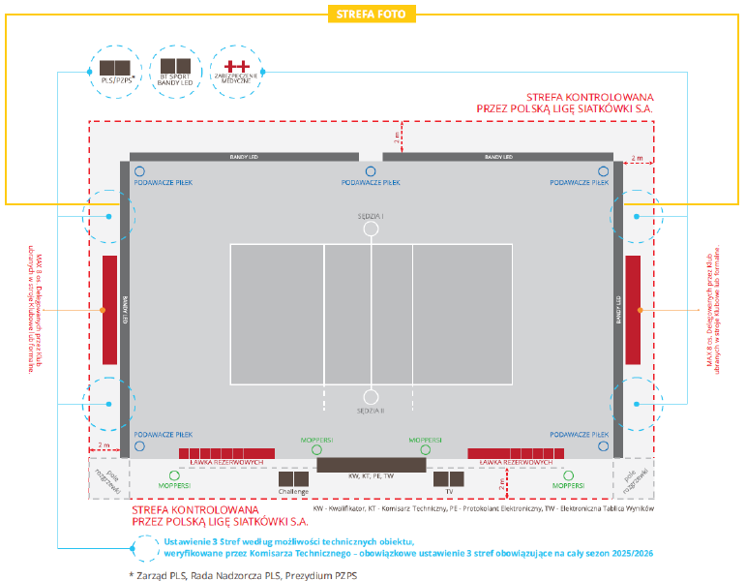
- Wywiady z zawodnikami należy przeprowadzać wyłącznie w wyznaczonej strefie mixed zone (w drodze między boiskiem a szatnią), na tle ścianki do wywiadów, umieszczonej w wyżej wymienionej strefie.

Stosownie do postanowień art. 13 ust. 1 i ust. 2 i art. 14 Rozporządzenia Parlamentu Europejskiego i Rady (UE) 2016/679 z dnia 27 kwietnia 2016 r. w sprawie ochrony osób fizycznych w związku z przetwarzaniem danych osobowych i w sprawie swobodnego przepływu takich danych oraz uchylenia dyrektywy 95/46/WE – dalej jako „RODO”, realizujemy obowiązek informacyjny:
- Kto wykorzystuje dane osobowe (Administrator) - Asseco Resovia S.A. z siedzibą w Rzeszowie, ul. Podpromie 10, 35-051 Rzeszów, wpisana do rejestru przedsiębiorców Krajowego Rejestru Sądowego prowadzonego przez Sąd Rejonowy w Rzeszowie, XII Wydział Gospodarczy Krajowego Rejestru Sądowego pod numerem KRS: 0000221810, NIP: 8133379356, REGON: 180000144
- Dane kontaktowe: tel.: +48 669 001 573, e-mail: biuro@assecoresovia.pl
- Inspektor ochrony danych:
Administrator wyznaczył Inspektora Ochrony Danych, z którym można skontaktować się poprzez adres e-mail: rodo@assecoresovia.pl we wszystkich sprawach dotyczących przetwarzania danych osobowych oraz korzystania z praw związanych z ich przetwarzaniem
- Pochodzenie danych osobowych: Pani/Pana dane osobowe uzyskaliśmy z platformy acrcred.eu bądź bezpośrednio od Pani/Pana w związku z przesłanym do Administratora zgłoszeniem
- Dlaczego wykorzystujemy dane osobowe:
Dane osobowe będą przetwarzane w celu:
1) uzyskania akredytacji dziennikarskiej i weryfikacji Pani/Pana tożsamości w procesie poprzedzającym wydanie akredytacji oraz w trakcie rozgrywanych meczów;
2) zapewnienia prawidłowego i bezpiecznego przebiegu meczów;
3) ustalenia, dochodzenia lub obrony ewentualnych roszczeń przez Administratora.
- Podstawa prawna przetwarzania danych osobowych:
Art. 6 ust. 1 lit. f RODO – prawnie uzasadniony interes Administratora
- Okres przetwarzania danych osobowych:
Przez okres niezbędny do realizacji celu przetwarzania, nie dłużej niż przez okres sezonu 2025/2026 i wygaśnięcia ewentualnych roszczeń
- Informacje o odbiorcach danych osobowych lub o kategoriach odbiorców, jeżeli istnieją:
1) Uprawnione organy publicznoprawne, w tym organy ścigania i kontroli (np. Policja);
2) Podmioty świadczące na rzecz Administratora usługi związane z organizacją meczu (np. ochrony meczu).
- Pouczenie o prawach osoby, której dane są przetwarzane:
1) Posiada Pani/Pan prawo:
a) dostępu do swoich danych osobowych,
b) sprostowania swoich danych osobowych,
c) usunięcia swoich danych osobowych,
d) ograniczenia przetwarzania swoich danych osobowych,
e) cofnięcia zgody na przetwarzanie danych osobowych,
f) przenoszenia swoich danych osobowych,
g) wniesienia sprzeciwu wobec przetwarzania swoich danych osobowych z przyczyn związanych ze szczególną Państwa sytuacją zgodnie z art. 21 RODO.
- w formie pisemnej na adres Administratora lub elektronicznej na adres inspektora ochrony danych.
2) Osobie, której dane są przetwarzane, przysługuje prawo do złożenia skargi związanej z przetwarzaniem jej danych osobowych przez Administratora do Urzędu Ochrony Danych Osobowych, ul. Stawki 2, 00-193 Warszawa, tel. 22 531 03 00, fax. 22 531 03 01, https://uodo.gov.pl/pl/p/kontakt.
- Informacje o zamiarze przekazania danych osobowych odbiorcy w państwie trzecim lub organizacji międzynarodowej oraz o stwierdzeniu lub braku stwierdzenia przez Komisję Europejską odpowiedniego stopnia ochrony lub w przypadku przekazania, o którym mowa w art. 46, art. 47 lub art. 49 ust. 1 akapit drugi RODO:
Nie dotyczy
- Informacja o profilowaniu i zautomatyzowanym podejmowaniu decyzji:
Nie dotyczy
- Obowiązek podania danych osobowych:
Podanie danych jest niezbędne do wystawienia akredytacji dziennikarskiej

